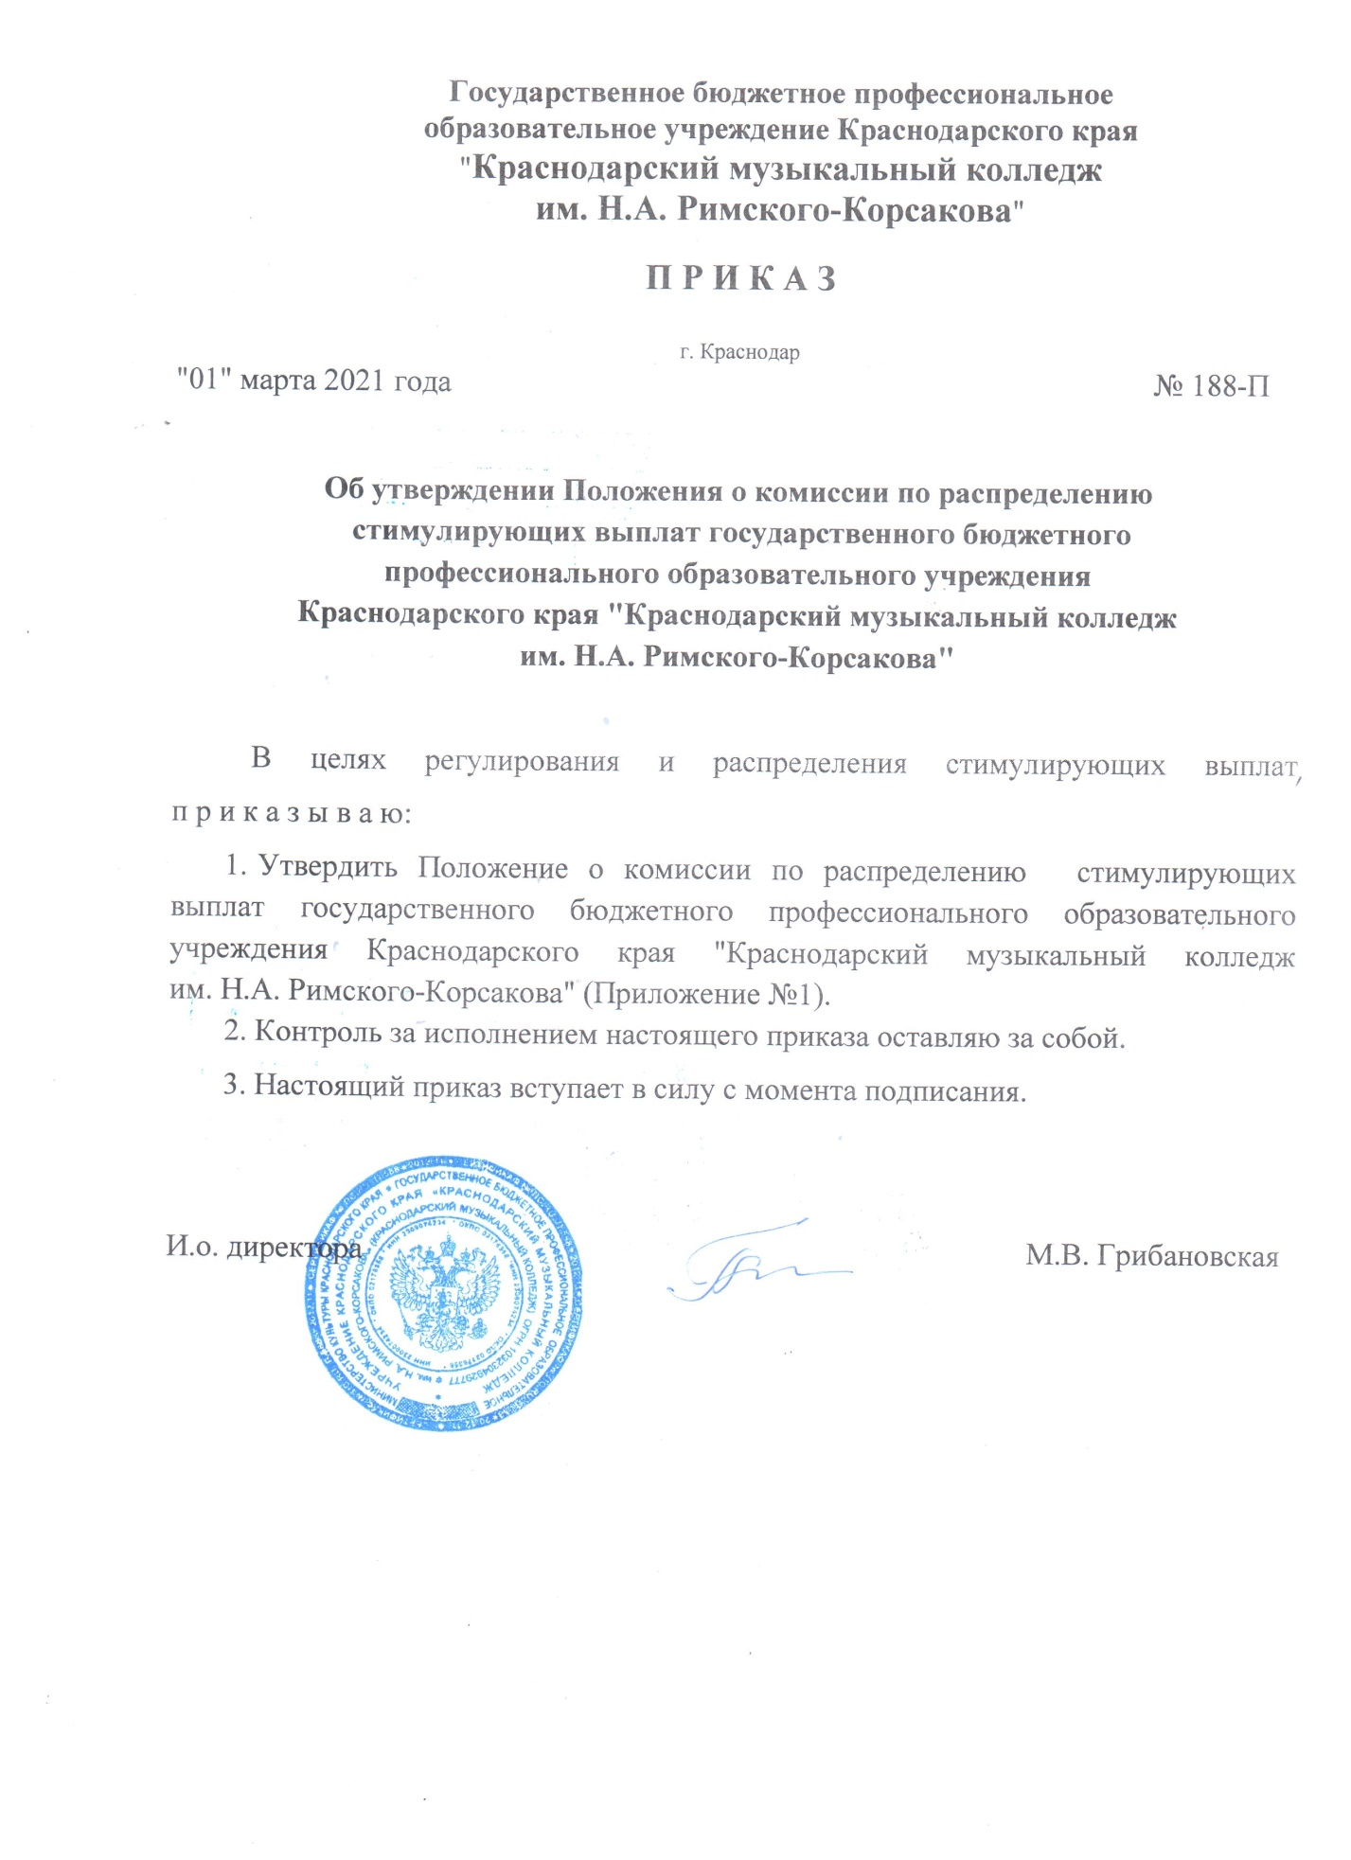

Приложение № 1
к приказу от 01.03.2021г. № 188-П

Положение о комиссии по распределению стимулирующих выплат
Общие положения
1.1. Настоящее Положение о комиссии по распределению стимулирующей части фонда оплаты труда работников государственного бюджетного профессионального образовательного учреждения Краснодарского края “Краснодарский музыкальный колледж им. Н.А. Римского-Корсакова” (далее - Положение) разработано с целью регулирования и распределения стимулирующих выплат.

1.2. Положение определяет порядок работы Комиссии по распределению стимулирующей части фонда оплаты труда работников государственного бюджетного профессионального образовательного учреждения Краснодарского края “Краснодарский музыкальный колледж им. Н.А. Римского-Корсакова” (далее учреждение)

2. Задачи Комиссии по распределению стимулирующих выплат для работников учреждения:

2.1 . Комиссия создается с целью мониторинга и оценки качества работы работников учреждения.

2.2. Работа по мере необходимости над совершенствованием критериев и показателей распределения стимулирующих выплат фонда заработной платы.

2.3. Информация о результатах работы административно-управленческого и обслуживающего персонала подается (служебные записки) в комиссию до 15 марта, 15 июня, 15 сентября, 15 декабря.

2.4.Комиссия рассматривает все поступившие служебные записки от руководителей структурных подразделений о результатах работы всех работников организации за установленный в организации период, за который производится стимулирование работников.

2.5. Комиссия принимает решение о соответствии деятельности работника требованиям к установлению размера или не назначении выплат стимулирующего характера.

3. Состав Комиссии и порядок ее работы

3.1. В состав Комиссии включается не более 7 членов. В комиссию обязательно включают председателя профсоюзной организации, представителя от административно-управленческого и хозяйственного персонала.
Комиссия формируется из лиц, которые заинтересованы принять участие в ее деятельности.

3.2. Персональный состав Комиссии (нечетное число членов) определяется на собрании трудового коллектива открытым голосованием на текущий год. На основании выписки из протокола собрания трудового коллектива руководитель учреждения издает приказ “О составе Комиссии по распределению выплат стимулирующего характера на текущий год”.

3.3. Заседания комиссии по распределению стимулирующих выплат проводится по мере необходимости, но не реже 1 раза в полугодие.

3.4. Председателя и секретаря Комиссия избирает на первом заседании.

3.4.1. Председатель комиссии:
- проводит заседания комиссии
- распределяет обязанности между членами комиссии
- предварительно изучает документы и представляет их на заседании комиссии

3.4.2. Основными обязанностями Секретаря являются:
- оказание содействия председателю комиссии в исполнении им его функций, в том числе в установлении повестки дня, даты и времени проведения заседания
- решение всех организационных вопросов, связанных с подготовкой и проведением заседаний комиссии
- обеспечение уведомления членов комиссии о дате, времени и месте заседаний, повестке дня
- ведение протоколов заседаний комиссии оформление протокола заседания в 5-дневный срок сводного оценочного листа, выписки из протоколов.
- осуществляет анализ и оценку результатов мониторинга профессиональной деятельности работников по утвержденным критериям, на основе которых производится определение размера выплат стимулирующего характера на следующий период.
- принимает решения о соответствии деятельности работника требованиям к установлению размера или не назначении выплат стимулирующего характера
- утвержденный комиссией сводный оценочный лист подписывается председателем и членами комиссии и является приложением к протоколу о выплатах стимулирующего характера.

